Zabawy symetryczne. Do tego ćwiczenia można wykorzystac zarówno zabawki jak i przedmioty codziennego uzytku.

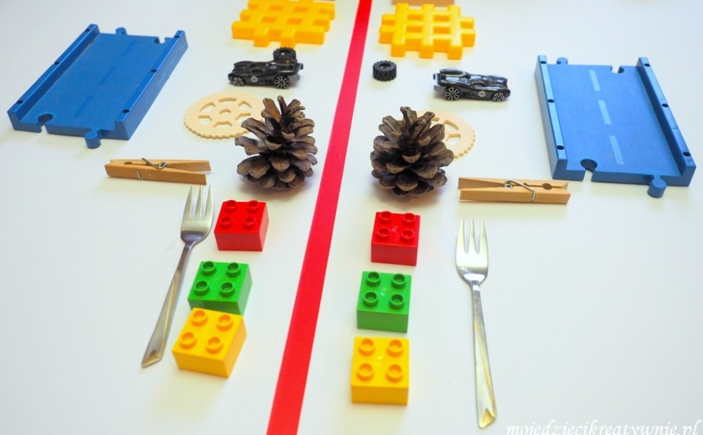

Bardzo prosta zabawa zarówno dla najmłodszych jak również starszych dzieci, bo w łatwy sposób możesz modyfikować stopień trudności. Na każdym etapie możesz dostosować zabawę do własnych potrzeb. Taka aktywność świetnie stymuluje rozwój dziecka, analizę i syntezę wzrokową oraz uczy planowania i odtwarzania.
Do zabawy wystarczy kartka przedzielona na pół oraz różne przedmioty, które macie w domu w parach (po 2 szt np. łyżeczki, klocki, autka itp.). Zabawa polega na układaniu przedmiotów wzdłuż osi symetrii lub inaczej w odbiciu lustrzanym. Warto dziecku przy okazji takiej zabawy pokazać jak ułożone przedmioty wyglądają w lustrzanym odbiciu. Dla młodszych dzieci układamy początkowo po 3-4 przedmioty i odtwarzamy ten sam wzór z drugiej strony. Starszym dzieciom stopniowo zwiększmy liczbę przedmiotów, lub wykorzystujemy do zabawy kolorowe figury geometryczne.

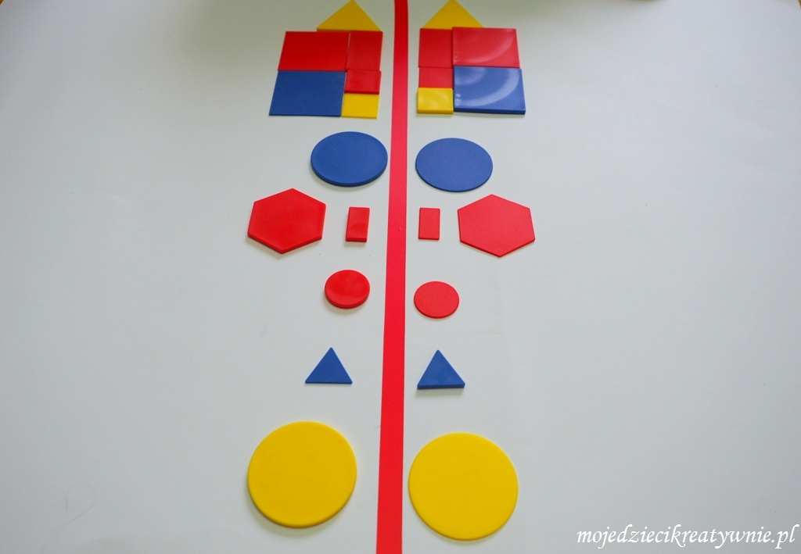

Bernadeta Aszklar

